

תרגיל מסכם בקורס ''בקרת מערכות ביולוגיות''

מידול חשמלי למערכת הקרדיווסקולרית

**פרופ' עופר ברנע**

**2016  
  
מגיש: גיל אביר קבלרו 201549912**

**מבוא**

המערכת הקרדיו-ווסקולארית הינה מערכת ההובלה בגוף ותפקידה להזרים ולשאוב דם מהרקמות והתאים, כאשר אורכה (אורכם הכולל של כלי הדם) מגיע עד כ-100,000 ק"מ בממוצע בגופו של אדם.

אנו נרצה לבצע מידול של המערכת ולבחון מספר פרמטרים ומודולים שמאפיינים את המערכת הזו. להנחות ולהזנחות שנבצע לאורך הדרך חשיבות גדולה על התוצאות והן משתנות ממודל למודל ומחוקר אחד למשנהו. ניתן יהיה לראות כי התוצאות שאנו מקבלים תואמות בצורה טובה לערכים תאורטיים קונצזוסיאליים וכי הרציונאל שמוסבר מתאר היטב את הפעילות הקרדיווסקולארית שמתרחשת בפועל.

בשיטת המודולציה שנשתמש אנו ממדלים את המערכת עם מודל חשמלי אנלוגי של המחזור הסיסטמי במערכת עבור חדר אחד בלבד, כאשר אנו מזניחים את המחזור הפולמונארי ואת השפעתו על המשתנים בהם נדון. בהסתכלות כללית על המערכת, ניתן לתאר את הלב כמשאבה ואת כלי הדם ככלי קיבול אשר מתנגדים לזרימת הדם. זרימת הדם מתאפשרת בשל מפל לחצים אשר נוצר באמצעות משאבת הלב וקיומם של חוקים פיסיקליים בסיסיים.

תהליך המודולציה שלנו יעשה בצורה מודולרית לפי מספר שלבים:

* מידול הלב כמעגלי חשמלי אנלוגי על פי המודל שנלמד בכתה
* שיפור המודל על ידי התייחסות להשפעת פרמטרים נוספים (קיבוליות ורידית)
* בדיקת רגישות של לחץ אבי העורקים למשתנים שונים (טונוס ורידי, התנגדות פריפריאלית, קונטרקטיליות הלב, קצב הלב, נפח דם)
* הוספת מערכת בקרה המבקרת את אחד המשתנים (הלחץ העורקי הממוצע).

**הצגת התוצאות**

**חלק א': הצגת הלחצים, הספיקות והנפחים – מודל A**

תחילה נרצה למדל את המעגל החשמלי הממדל את פונקציונליות הלב בצורה נומרית בשביל שנוכל לבדוק השפעות שונות של המערכת הקרדיו-וסקולרית בצורה נוחה ומהירה. המעגל שינותח הוא:

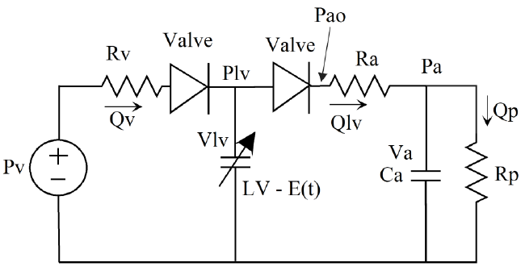

איור 1 : מודל A- מידול המערכת הקרדיווסקולרית

ניתן למדל את המעגל תוך שאנו משתמשים בפרמטרים נתונים אשר נקבעו מראש והינם קבועים, ולקבל את הגרפים הבאים: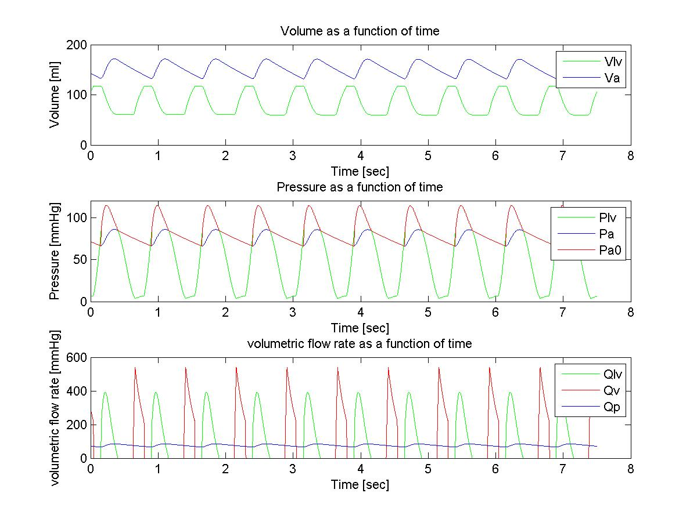גרף 1 – גרפים של הפרמטרים השונים במודל, פירוט נוסף בגוף הדוח (מלמעלה: גרף; 1,2,3)

**גרף 1:** הנפח בחדר השמאלי והנפח במערכת הסיסטמית העורקית כפונקציה של הזמן – מודל A.

ניתן לראות כי בתחילת תהליך הסיסטולה מקבלים נפח מקסימאלי של דם בחדר השמאלי (לפני הזרקת הדם) וכי רוב הדם נמצא במערכת הסיסטמית.

נפח החדר השמאלי ${ V}_{LV}$- בהתחלה ישנה עלייה לוגריתמית- חלק זה מתאר את סיום הדיאסטולה כאשר המסתם המיטרלי נפתח ומאפשר לדם לנזול מהעליות ולמלא את החדרים שנסחטו זה עתה בסיסטולה של האיטרציה הקודמת. הדם ממלא את נפח החדרים, שהולך ועולה, עד שהנפח מתייצב על ערך קבוע כבערך 120 מ"ל. שלב ההתייצבות מתאר כיווץ איזו-וולמי בשלב הסיסטולה. בשלב זה המסתם האורטלי וגם המסתם המיטרלי סגורים כך שנפח הדם בחדר קבוע בעודו מתכווץ.  
בשלב הבא ישנה ירידה חדה בנפח החדר. זהו שלב ההזרקת הדם מהחדר אל עבר אבי העורקים. המסתם האורטלי נפתח והדם שנאגר בחדר בשלב האיזו-וולמי נסחט לאבי העורקים בפתאומית ולכן החדר מתרוקן.  
לאחר מכן נראה שלב קצר,טרם העליה בנפח, שבו הנפח בחדר קבוע וזוהי הרפיה בנפח קבוע שבה שני המסתמים סגורים.  
בשלב האחרון בגרף ישנה שוב עלייה לוגרתמית בנפח- המסתם המיטרלי נפתח ודם שהגיע מהעליות ממלא את החדרים, תחילה במילוי פאסיבי, ולאחר מכן על ידי מילוי אקטיבי בו ישנו כיווץ שרירי העליה השמאלית שסוחטים את העליה מדם.

ניתן לאישוש הסבר זה על ידי הסתכלות על גרף הספיקה של החדר השמאלי.

**גרף 2:** תרשימי הלחץ באאורטה, בחדר השמאלי ובמערכת הסיסטמית כפונקציה של הזמן במהלך מספר מחזורים של הלב. – מודל A

${ P}_{LV}$ הלחץ בחדר השמאלי - בתחילת המחזור ישנו עקום ישר, לינארי, בעל שיפוע שהינו בקירוב אפס. זה תואם לסוף שלב הדיאסטולה-ההרפיה החדרית, כאשר ישנו מילוי פסיבי של החדר השמאלי בדם אשר מגיע מהעליה עם פתיחת המסתם שבין העליות לחדרים.  
לאחר מכן ישנה עלייה לא לינארית, בצורת גל סינוסואידאלי בלחץ. זהו השלב בו מתרחש כיווץ איזו-ולומי (Isovolumic Contraction) שהינו שלב הסוף דיאסטולה ותחילת סיסטולה(EDV)- עלייה חדה בגרף הלחץ של החדר השמאלי עקב כיווץ שרירי החדר.  
הלחץ בחדר השמאלי ממשיך להיבנות ולעלות עד שהוא משתווה ללחץ באאורטה(aorta), ולכן המסתם האאורטלי נפתח(Semilunar Valve), דם נזרק לאבי העורקים ובעקבות כך הלחץ בחדר מתחיל לרדת. זהו שלב ההזרקה בסוף הסיסטולה(Systolic Ejection) .  
בשלב הבא ישנה ירידה בעלת שיפוע גדול התואמת את השלב בו חלה הרפייה שוות-נפח(Isovolumic Relaxation) בה המסתם האורטלי שבין העליות לאבי העורקים נסגר, וזאת למניעת חזרה(backflow) של דם לחדר והמסתם שבין העליות לחדרים(AV valve) בעודו סגור.  
בשלב האחרון מגיעים ל "plateau"- כאשר שיפוע הגרף מתאפס (בקירוב). זהו שלב המילוי המוקדם- המסתם בין העלייה לחדר פתוח ודם זורם אל החדרים מהעליות, ללא לחץ הנובע מהתכווצות החדר ולכן אין שיפוע בגרף.

${ P}_{ao}$ הלחץ באאורטה (אבי העורקים) - בתחילה הגרף הינו בקירוב לינארי בשיפוע יורד. זה תואם את הפיזיולוגיה שכן זהו זמן סוף הדיאסטולה בו הלב מתרפה ולכן הלחץ שהוא מוציא יורד ולכן הדם שנסחט לאאורטה נדחף בעוצמה מופחתת.  
עם התקדמות הסיסטולה החדרית(Ventricular Systole) ישנם יותר פוטנציאלי פעולה ולכן דפנות החדר יוצרות קונטרקטיליות חזקה יותר שהולכת וגוברת ובמקביל הלחץ באאורטה עולה. כשהלחץ בחדר משתווה ללחץ באאורטה, נפתח המסתם האורטלי(Semilunar Valve) ודם נסחט מהחדר בלחץ שמגיע לשיא ןבכך התקבל ה "Peak" בגל הלחץ.  
בשלב הבא, עם הכניסה לשלב הדיאסטולה, עוצמת הכיווץ יורדת והדם מוזרק לאאורטה בלחץ קטן יותר ולכן ישנה ירידה חדה בלחץ האורטלי.

נשווה את התוצאות שהתקבלו לגרף הניתן לנו בהרצאה (ציר הזמן,ציר X, קטוע) המתאר את שינוי הלחץ בחדר השמאלי ובאאורטה על ציר הזמן:

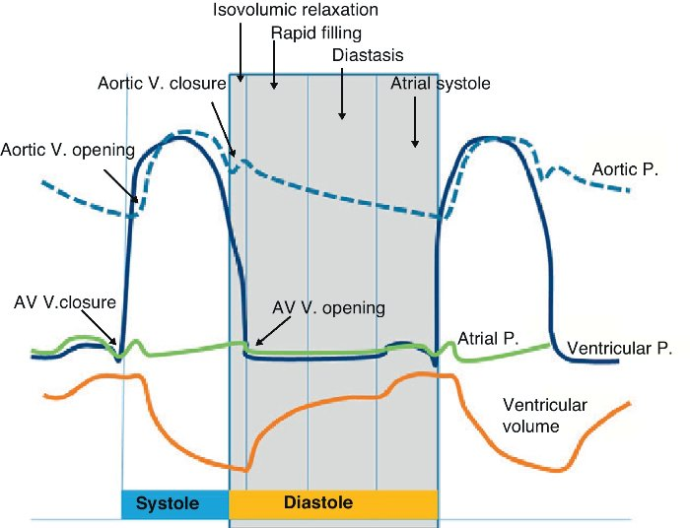

איור 2- שינויי הלחץ בחדר השמאלי ובאאורטה כפונקציה של הזמן

**גרף 3:** הספיקה הנפחית הנכנסת לחדר השמאלי, הספיקה היוצאת מהחדר השמאלי והספיקה הפריפריאלית (כלומר העומס הלב רואה וכנגדו הוא פועל) כפונקציה של הזמן.

ספיקת החדר השמאלי ${ Q}_{LV}$-בכל פעם שהנפח החדרי מצוי בשיא, לפני הנפילה החדה בשיפוע, ישנה עלייה לינארית בספיקת החדר השמאלי. כלומר כאשר נפח החדר השמאלי גדוש בדם, נפתח המסתם האורטלי, וחלה הזרקה אל אבי העורקים ועקב כך ספיקת החדר השמאלי מגיעה לשיא.  
בשלב שבו יש התייצבות קצרה של הנפח החדרי שקורית בעת הרפייה שוות נפח, הספיקה יורדת- כלומר המסתם האורטלי סגור והספיקה נעצרת.

ספיקת הפריפרייה ${ Q}_{P}$-נראית עלייה חדה בספיקה הפריפריאלית בזמן בו ספיקת החדר מצויה בשיא. ההסבר לזה הינו שכאשר המסתם האורטלי נפתח וזרם של דם יוצא מהחדר השמאלי, דם זה ממשיך במערכת העורקית במסלול הסיסטמי עד לפריפריה כך שהשיא בערכו חל באותו זמן וישנה חפיפה.  
עם התקדמות הדיאסטולה, נפח הדם שממלא את החדר השמאלי עולה, הלב נרפה, כוח הכיווץ קטן וכך גם הספיקה שזורמת בפריפריה נעשית נמוכה יותר.

**חלק ב': הצגת הלחצים, הספיקות והנפחים – מודל B**

באופן דומה ביצענו ניתוח למעגל אנלוגי טיפה שונה (מודל B), אשר בו גם הקיבול הורידי בא לידי ביטוי כאשר הנפח ההתחלתי בורידים הוא 2700 מ"ל:

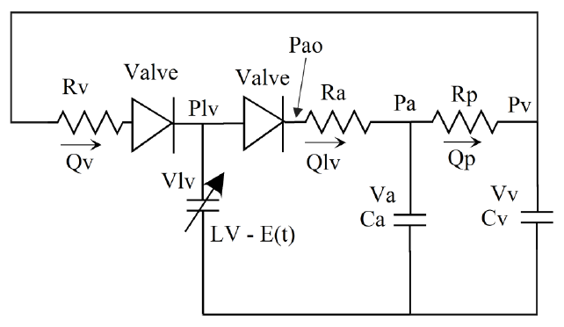

איור 3 - מודל B - מידול חשמלי למערכת הקרדיווסקולרית

ניתן לקבל בצורה נומרית את הגרפים הבאים עבור המודל החדש:

גרף 2- גרפים של הפרמטרים השונים במודל, פירוט נוסף בגוף הדוח (מלמעלה: גרף; 1,2,3)

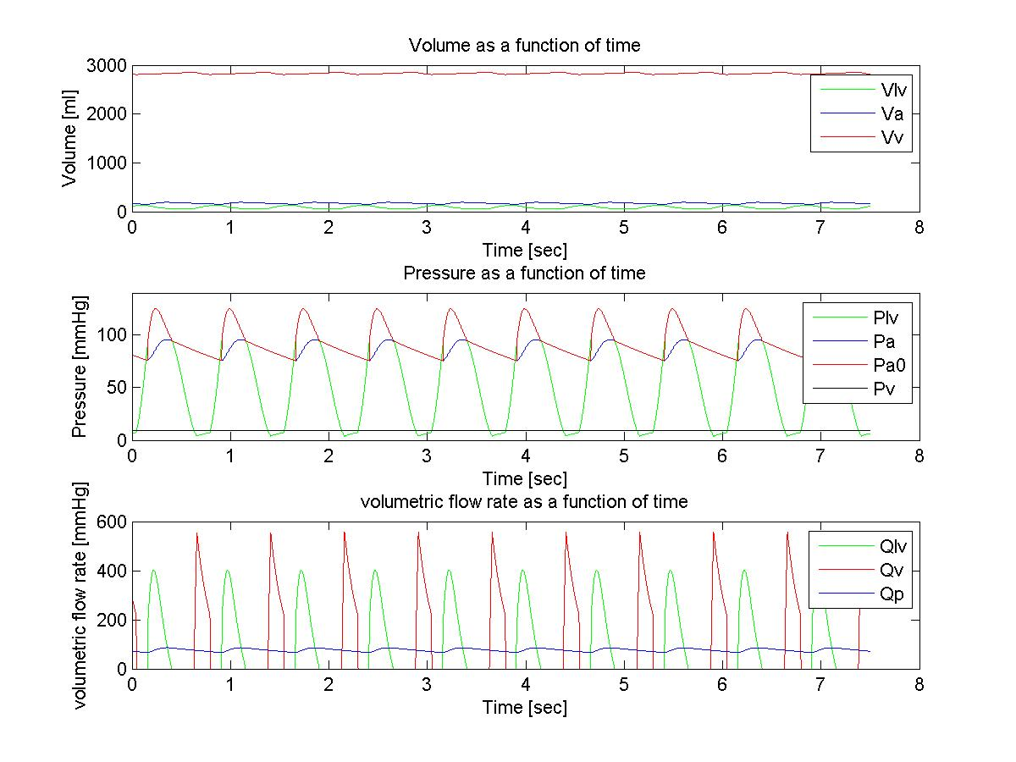

גרף 1 - פרופילי הנפח – הנפח בחדר השמאלי , הנפח במערכת הסיסטמית העורקית והנפח במערכת הורידית כפונקציה של הזמן (מודל B)

גרף 2 - תרשימי הלחץ באורטה, בחדר השמאלי , במערכת הסיסטמית ובמערכת הורידית כפונקציה של הזמן במהלך מספר מחזורים של הלב (מודל (B

גרף 3 - מחזוריות ספיקת החדר השמאלי , ספיקת הפריפריה וספיקת המערכת הורידית כפונקציה של הזמן (מודל B)

במודל זה הכנסנו משוב המתחשב בקיבול הורידי Cv, מה שאמנם משאיר את פרופילי הלחץ וספיקה דומים לגרפים שהתקבלו עבור מודל A, אך כעת ניתן להבחין בלחץ ורידי נמוך יותר ביחס ללחץ האורטלי וללחץ החדר השמאלי. כעת רוב נפח הדם נמצא בורידים ולכן קיבלנו ספיקה פריפריאלית יותר נמוכה.

**מדידת רגישות הלחץ באאורטה לשינוי בארבעה פרמטרים**

רצינו לראות כמה המודל רגיש לשינויים ועל כן בדקנו רגישות של הלחץ האורטלי לשינוי בערכים של טונוס ורידי, התנגדות פריפריאלית, קונטרקטיליות של שלב וקצב הלב. עשינו זאת על ידי כך שכל פעם ביצענו שינוי של ערך משתנה אחד בקפיצות של אחוז, כאשר אנו נמצאים בטווח של 50-200% מהערך המקורי של המשתנה. לאחר מכן בדקנו מה התגובה המתקבלת עבור לחץ הדם האורטלי הממוצע למחזור בודד.

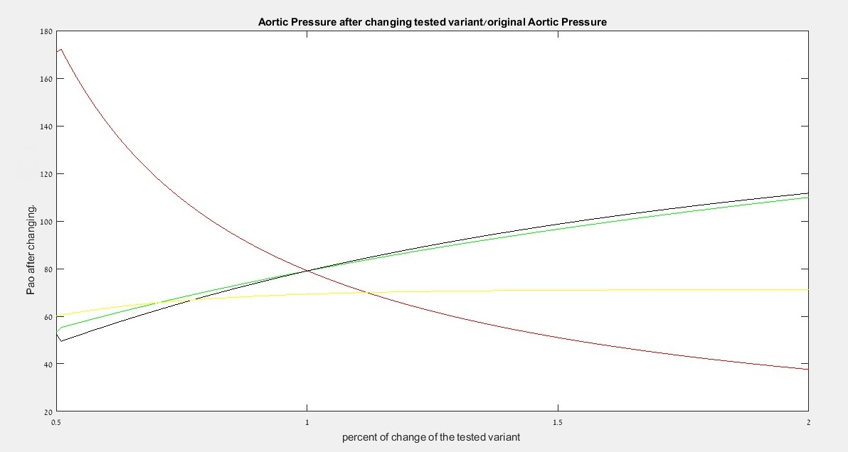

גרף 3 - הלחץ האורטלי הממוצע למחזור כפונקציה של השינוי באחוזים של הפרמטרים הנבדקו לרגישות(מקרא: אדום – שינוי בטונוס הורידי, ירוק – שינוי בהתנגדות הפריפריאלית, שחור – שינוי בקונטרקטיליות הלב, צהוב – שינוי בקצב הלב(

* קונטרקטיליות הלב

נבחין כי גמישות גבוהה של הלב מאפשר לחץ גדול יותר באבי העורקים (תואם את חוק פרנק סטרלינג), כאשר לב גמיש יותר יכול להכיל יותר גם ולכן כל פעימה תדחוף יותר דם לאבי העורקים מה שיגדיל את הלחץ באזור זה.

* קצב הלב

על פי התוצאות ניתן להגיד כי עליה של קצב הלב תוביל לעליה בלחץ העורקים עד לרוויה זמנית אשר לאחריה נקבל ירידה. ניתן להסביר זאת על ידי כך שקצב לב גבוה מדי מוביל לכך שהלב לא מספיק להתמלא ולדחוף מספיק דם אל אבי העורקים, מה שמוביל לירידה בלחץ אבי העורקים. סה"כ אנו מקבלים שינוי לינארי.

* טונוס הוורידי:

אלסטיות הורידים (טונוס ורידי) היא מדד לצבירת הדם ולקיבוליות שלו. קיבולת גבוהה משמעותה היענות גבוהה וזרימה נמוכה יותר. ככל שקיבוליות הורידית Cv גדלה, האלסטיות קטנה, הורידים יכולים "לצבור" בתוכם יותר דם, ההיענות גדלה ולבסוף פחות דם חוזר אל הלב. ישנה במקביל גם הצטברות ורידית הודות לקיבוליות עצמה. לבסוף נקבל ירידה בלחץ אבי העורקים ובתפוקת הלב.

* התנגדות הפריפריה

הגדלה של התנגדות פריפריאלית מובילה בצורה ישירה לעומס על הלב ולהגדלה של הלחץ באבי העורקים (שכן ישנה יותר התנגדות לזרימה) ולבסוף הלחץ עולה.

**חלק ג' – שימוש בבקר PID לשליטה בקצב הלב**

בחלק זה של הסימולציה שלנו, רצינו לתת ביטוי למנגנוני הבארורצפטורים שיושבים בקשת האורטה. לצורך זה, השתמשנו בבקר PID המבקר את קצב הלב, כאשר הבקר הוא בקר אופטימלי בעלי קבועי Ki, Kp ו- Kd. את פעילות הבקר נבדוק על ידי בקרה ושינוי של ההתנגדות ההיקפית.

$$PID=K_{p}+\frac{K_{i}}{s}+s∙K_{d}$$

מטרת הבחירה בבקר PID היא בשביל לנצל את התרומה של כל אחד מהבקרים ממנו הוא בנוי, שיפור ה Overshoot (על ידי הבקר הגוזר), שיפור זמן העלייה של המערכת (על ידי הבקר הפרופורציוני) והעלמת השגיאה של המצב המתמיד (על ידי הבקר האינטגרלי). המשוב של הבקר הוא הלחץ העורקי הממוצע $P_{ao}$, אותו הבקר יחסר מהערך המבוקש. השגיאה עצמה תוזן לבקר שיתן לנו ערך חדש כקצב הלב של המערכת. כל פעם נקבל ערך חדש ל N עבור קצב הלב

*בשביל למצוא את קבועי הבקר עבדו בצורה הבאה: איפסנו את כל ערכי הבקר והתחלנו בשיטה של ניסוי וטעייה. ראשית העלנו את ערך הבקר הפרופורציוני בשביל לקבל זמן עלייה טוב יותר. לאחר מכן, עקב אוסילציות קבועות הקטנו את הקבוע פי 2, והעלנו את ערכו של הבקר הגוזר בשביל לקבל Overshoot טוב יותר. בשלב הסופי ניסינו להגדיל את ערכו של בקר האינטגרציה. כאן נציין כי תרומתו לשגיאת המצב המתמיד הייתה נומינלית, ובמקביל הוא גרע מתרומתו של הבקר הגוזר ל Overshoot ועל כן איפסנו אותו.*

*לצורכי המחשה, הקבועים אליהם הגענו:*

|  |  |
| --- | --- |
| 0.0099999 $\frac{1}{2}$* | **KP** |
| 0.0065 | **KD** |
| 0 | **KI** |

*להלן תיאור סכמטי של המודל החדש:*

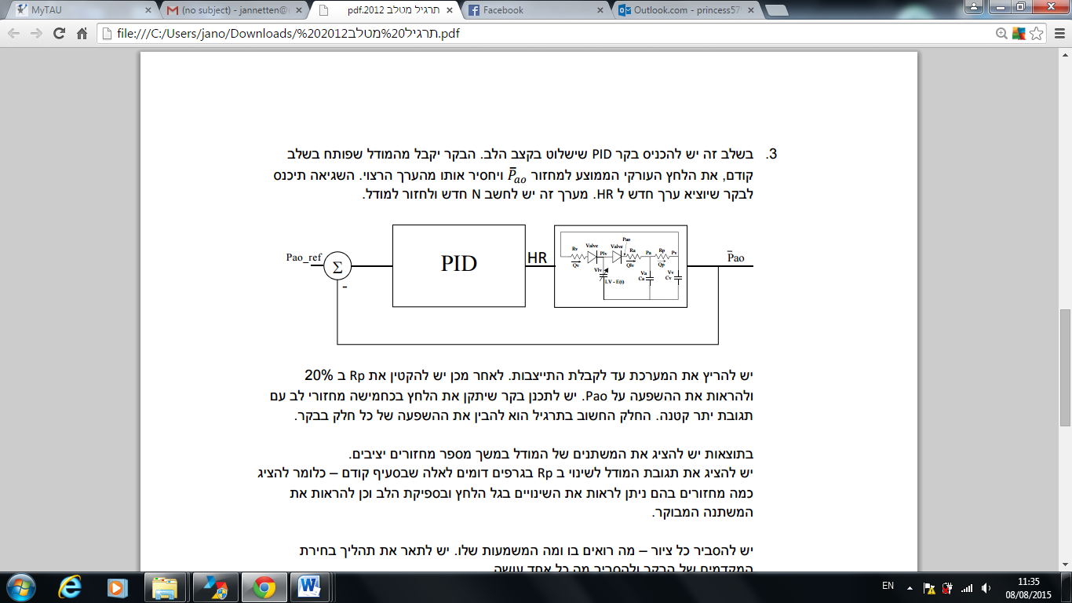

איור 4 - מודל הלב עם בקר PID ומשוב יחידה

כאמור המשתנה המבוקר שלנו הוא הלחץ העורקי - $\overline{P_{ao}}$ עליו פועלת מערכת הבקרה. הבקר משפיע על קצב הלב ועל הלחץ העורקי. מוצגת השפעת הבקר על הלחץ העורקי בגרף הבא:

גרף 3

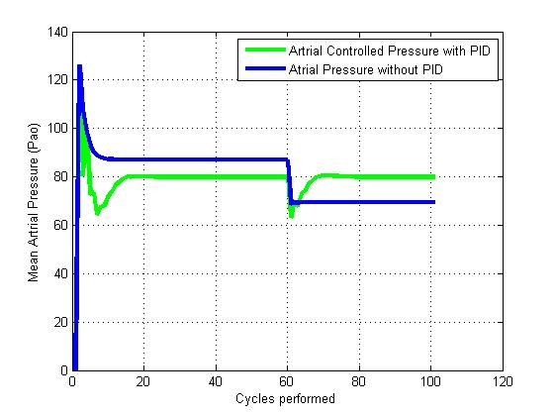

גרף 4 - לחץ באבי העורקים עם ובלי בקר PID כפונקציה של מספר המחזורים

כאמור שינויים כמו ירידה או עליה בנפח הדם משפיעים על קצב הלב, על כן תוכנית הבקר נבנתה כך שהיא מקבל את ערכו של לחץ האדם האורטלי הממוצע כתלות בבקר עצמו.

בגרף ניתן לראות כי הכנסנו הפרעה במחזור ה 60 (לאחר שהתקבלה התייצבות) ואת נפח הדם הורדנו ל 80% מהערך התחלתי כהפרעה במערכת, כאשר הבקר נותן מענה ומייצב את המערכת תוך כחמישה מחזורים. נשים לב כי במחזורים הראשונים קיבלנו ערכים לא פיסיולוגים וזה עקב תנאי ההתחלה של המערכת. לאחר 10 מחזורים ישנה התייצבות טובה מבחינת סדרי גודל.

כאמור, הבקר הוא ביטוי בסימולציה שלנו לפעולת הבארורצפטורים וקוצב הלב אשר מכתיבים קצב לב בהתאם ללחץ הנמדד בזמן אמת בקשת האורטה. חלק מתהליך ההומיאוזסטזיס של הגוף. תהליך זה הוא תהליך עם בקרה שלילית שכן עליה בקצב הלב מובילה ללחץ מוגבר בקשת האורטה אותו נרצה להוריד בפעולה נגדית. מבחינה פיזיולוגית שינוי בלחץ בקשת האורטה הנמדד על ידי הבארורצפטורים מוביל לתגובה במרכז הבקרה במוח שבתגובה משפיע על קצב הלב על ידי התאמה של הפעילות הנוירולוגית והעיצבוב של מרכזי הבקרה בלב עד אשר הבארורצפטורים יחזרו למדוד ערכים תקינים.

**סיכום**

לסיכום, ניתן לראות כי התוצאות שהצגנו בחלק א' הראו צורת פעולה המדמה היטב את התאוריה המעשית שאנו מכירים על המערכת המדוברת. השיפור שהוצא בחלק השני הביא אותנו לקבלת ערכים שתואמים את הערכים התאורטיים ומקטינים את השגיאה של המודל כאשר אנו בוחנים אותו על פי ערכי הפרמטרים המתקבלים. כמו כן, ראינו כי הקיבול, ההתנגדות והלחץ הם גורמים חשובים בבקרת פעילות הלב התלויים זה בזה. למשל ניתן לבחון הפרעה פיסיולוגית בודדה כלשהי אשר מורידה את לחץ הדם ומשפיעה על ערכי הלחץ במערכת הסיסטמית, מה שמוביל לשינויים בהתנגדות ובקיבול כלי הדם. הפעילות של הברורצפטורים בקשת האורטה (אשר מודלו כבקר PID)) פעלו על מנת לצמצם הפרעה זו על ידי שינוי קצב הלב וויסות של תפוקת הלב לערך כזה אשר יבטל או יצמצם את היווצרות השינויים המתוארים לאחר מספר מחזורים.

במערכת הקרדיו-וסקולרית קיימות כמובן מספר דרכים בהן מתרחשת בקרה על התהליכים המתרחשים בלב, כאשר אנו בחרנו להתמקד באחת מהן, ולאפיין אותה כבקר PID יחיד

בעבודה זו הצגנו מספר כלים וידע שרכשנו במהלך קורס בקרה במערכות ביולוגיות, כאשר הצגנו מודל חשמלי אנלוגי של פעולת הלב ופעילות בקרה של הברורצפטורים. התנסינו במידול באמצעות מטלב והבנו את פעולת בקרת הלב ויישומה. למדנו כיצד להשתמש בבקר מסוג PID כאשר אנו לומדים כיצד לבחור בקר מתאים למטרותנו.

ראינו כי באמצעות הבקר ניתן בקלות יחסית לשפר את ביצועי המערכת שלנו מבחינת Overshoot, זמן עלייה ושגיאת מצב מתמיד, כאשר אנו מציגים את התייצבות המערכת ותהליך הבקרה עבור הפרעה מוגדרת.

כהצעה ונקודה למחשבה, חשוב לציין כי סוג הבקרה הרלוונטי לתהליך שאותו אנחנו מבצעים בפרויקט זה הינו מידול בקרת קולטני חישה מסוג ברורצפטורים וניתן היה למדל בקרים שונים בצורות שונות, ואף להרחיב ולבצע איפיון ארכיטקטורה שלם של מספר בקרים המבקרים פרמטרים שונים הפועלים במקביל ומתקשרים אחד עם השני בצורה של נתינת משוב עד וויסות אידיאלי ומהיר של המשתנים בהם ישנה הפרעה.